# PENUGASAN 2 | Exploring HTML dan CSS

**Ariel Febrio Hadi | 064002300013**

1. Langkah pertama buat folder dengan nama “pertemuan2”, di dalam folder tersebut terdiri:
   1. Folder “css”, di dalam foldernya juga ada:
      1. file “css” dengan nama “style.css”
   2. Folder “images” di dalam foldernya berupa gambar-gambar
   3. dan buat file html:
      1. index.html
      2. halaman.html

ini gambarannya:

1. koding indeks.html
   1. ketik “!” dan akan muncul tampilan list, dan klik yang atas:

Gunanya itu shortcut untuk awal-mula program struktur html (template)

Setelah di klik, maka akan muncul semuanya:

* 1. selanjutnya di bagian “<head> </head>” tambahkan kode:



Sebagai penghubung (link) konek antar html dan css.. href itu direktori dari main folder pertemuan2 > css > style.css

Finish:

* 1. sekarang di bagian **<body> </body>** bagian main tampilan yang akan di munculkan di websitenya:
     + - menampilkan huruf besar (tittle) dengan id, ide ini seperti variable.. jadi kalo mau di css, disitu bisa ngedit fokus dengan id nya “variable” nya saja....



Maka hasil tampilannya akan seperti ini: (tulisannya besar)



* + - * Selanjutnya, dibawahnya tambahkan program untuk teks kecil nya, dengan koding <p> MASUKKAN TEXT </p>:



Maka akan muncul:

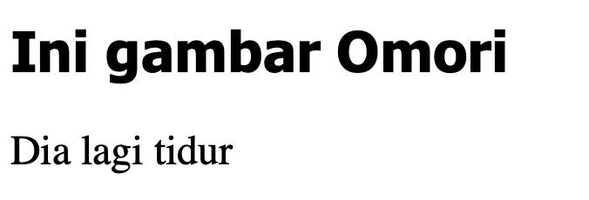

* + - * Selanjutnya, akan memunculkan gambar. Gambar ini.. file nya perlu di taro di direktori “images”

Dan lakukan program: <img>



* **Src** = source.. bakal ngasih arah ke direktori gambar yang ingin di pakai..
* **Width** **dan** **height** = adjust ukuran gambarnya 200px (ini bisa di external css tapi bisa juga di internal html)
* **Alt** = variable

Maka akan muncul:

